# 整体态势

## 饮用水

### 国考水源地

#### 弹窗-基本信息

1. 现有信息按下表优化，按“断面代码”匹配；

|  |  |  |  |
| --- | --- | --- | --- |
| 岗南水库 | | | |
| 基本信息 | 监测信息 |  |  |
| 所属地市 | 石家庄市 | 水源地级别 | 市级 |
| 所属区县 | 无 | 水源地类型 | 湖库型 |
| 所属水系 | 子牙河水系 | 考核级别 | 国考 |
| 断面经纬度 | 114.00000，38.33300 | 监测频次 | 每月监测 |
| 水源保护区名称 | 岗南水库黄壁庄水库饮用水水源保护区 | 审批时间 | 2009年1月 |
| 一级保护区面积（km2) | 135.3 | 二级保护区面积（km2) | 1188.47 |
| 准保护区面积（km2) | 4309.82 | 合计面积（km2） | 5633.59 |

#### 地图

##### 图例

1. 参考地表水，分为两部分，不变，改为

|  |  |
| --- | --- |
| 无数据 | 市级地表水 |
| 无数据 | 市级地下水 |
| 无数据 | 县级地表水 |
| 无数据 | 县级地下水 |

### 县级以上水源地

1. 模块“国考水源地”后增加“县级以上水源地”模块；

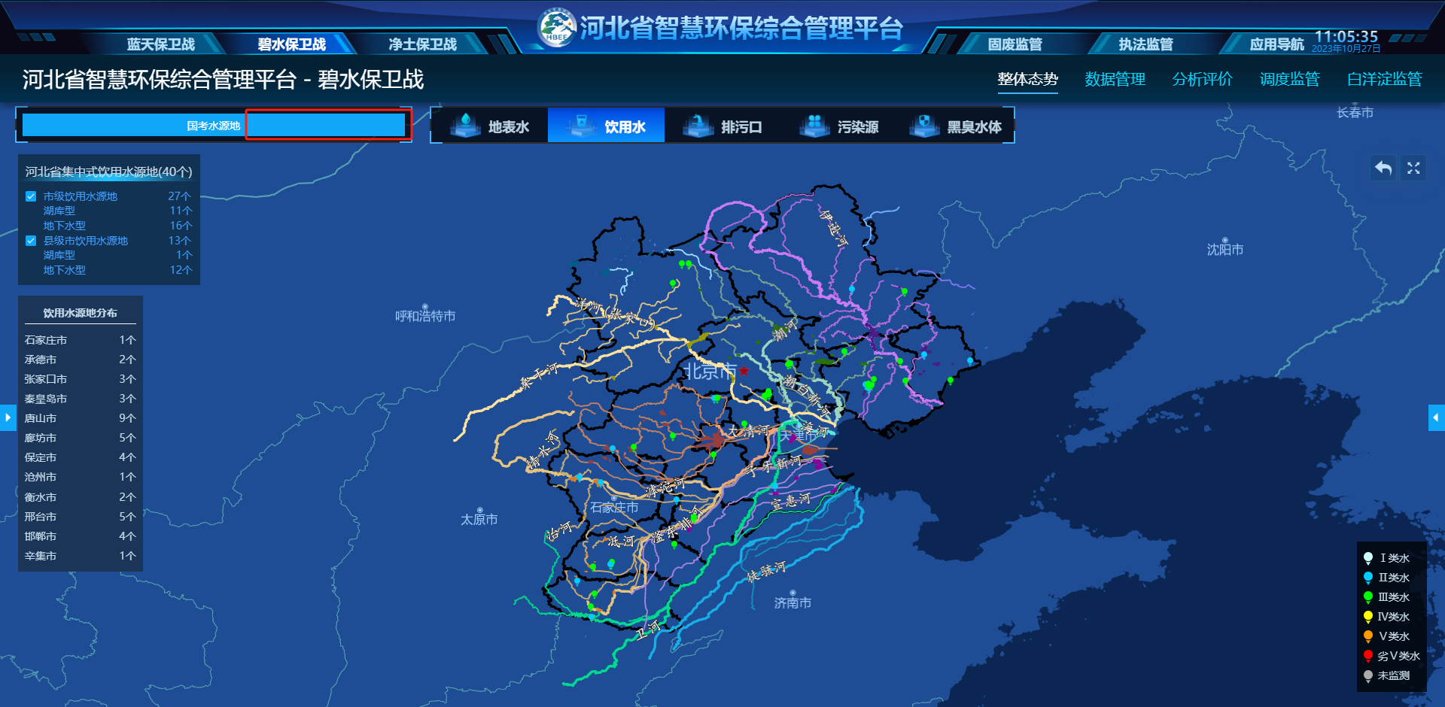

1. 左右两侧统计暂不显示，只做地图上的功能；

#### 地图

##### 图例

1. 参考地表水，分为两部分，不变，改为

|  |  |
| --- | --- |
| 无数据 | 市级地表水 |
| 无数据 | 市级地下水 |
| 无数据 | 县级地表水 |
| 无数据 | 县级地下水 |

##### 图层管理

1. 和“国考水源地”模块一样显示；

#### 左侧勾选面板

1. 参考“国考水源地”模块，具体如下；

|  |  |  |
| --- | --- | --- |
| 县级以上饮用水源地（210个） | | |
| ☑ | 市级饮用水源地 | 30个 |
|  | 地表水 | 12个 |
|  | 地下水 | 22个 |
| ☑ | 县级饮用水源地 | 180个 |
|  | 地表水 | 10个 |
|  | 地下水 | 170个 |

#### 树状列表

1. 参考“国考水源地”模块，具体如下；
2. 全部210个

|  |  |  |
| --- | --- | --- |
| 饮用水源地分布 | | 说明（光标移动上来显示） |
| 石家庄市 | 16个 | 16个水源地，包括19个断面，其中1个市级、1个县级水源地存在多个断面 1. 岗南水库黄壁庄水库饮用水水源保护区（岗南水库、黄壁庄水库） 2. 栾城区城区集中式饮用水水源保护区（交通公园水源井、栾城中学水源井、柴武台公园水源井） |
| 承德市 | 14个 |  |
| 张家口市 | 21个 | 21个水源地，包括23个断面，其中2个县级水源地存在多个断面 1. 怀来县城区集中式饮用水水源地水源保护区（怀来县城区第一水源地（朱官屯）、怀来县城区第二水源地（窑子头）） 2. 阳原县城区集中式饮用水水源地水源保护区（阳原县城区集中式饮用水水源地(一水厂水源地)、阳原县城区集中式饮用水水源地(三水厂水源地)） |
| 秦皇岛市 | 9个 | 9个水源地，包括10个断面，其中1个县级水源地存在多个断面 1. 卢龙县范庄水源地饮用水水源保护区（范庄水源地（4号井）、范庄水源地（9号井）） |
| 唐山市 | 25个 |  |
| 廊坊市 | 12个 | 12个水源地，包括14个断面，其中2个市级水源地存在多个断面 1. 廊坊市经济技术开发区水源地饮用水水源保护区（开发区二水厂、开发区一水厂） 2. 廊坊市城区水源地饮用水水源保护区（二水厂、一水厂） |
| 保定市 | 23个 | 23个水源地，包括29个断面，其中5个县级水源地存在多个断面 1. 涿州市城区水源地饮用水水源保护区（涿州供水一厂、涿州供水二厂） 2. 涞源县城区（二水厂）饮用水水源保护区（二水厂1＃、二水厂2＃、二水厂3＃） 3. 涞水县县城饮用水水源地水源保护区（涞水县县城饮用水水源地地表水厂1#地下水井、涞水县县城饮用水水源地地表水厂2#地下水井） 4. 蠡县城区饮用水水源地水源保护区（蠡县城区饮用水水源地老自来水厂、蠡县城区饮用水水源地地表水厂） 5. 博野县城区集中式饮用水水源地水源保护区（博野县城区饮用水水源地博野中学、博野县城区饮用水水源地博野县电力局） |
| 沧州市 | 9个 |  |
| 衡水市 | 34个 | 34个水源地，包括35个断面，其中1个市级水源地存在多个断面 1. 衡水地下水源地饮用水水源保护区（滏阳水厂、大庆水厂） |
| 邢台市 | 22个 |  |
| 邯郸市 | 20个 |  |
| 定州市 | 1个 |  |
| 辛集市 | 1个 |  |
| 雄安新区 | 3个 | 3个水源地，包括5个断面，其中2个县级水源地存在多个断面 1. 雄县城区饮用水水源地水源保护区（政府广场井、水利局井） 2. 安新县城区饮用水水源地水源保护区（检察院1＃、城建局3＃） |

1. 市级30个

|  |  |  |
| --- | --- | --- |
| 饮用水源地分布 | | 说明（光标移动上来显示） |
| 石家庄市 | 2个 | 2个水源地，包括3个断面，其中1个市级水源地存在多个断面 1. 岗南水库黄壁庄水库饮用水水源保护区（岗南水库、黄壁庄水库） |
| 承德市 | 2个 |  |
| 张家口市 | 3个 |  |
| 秦皇岛市 | 3个 |  |
| 唐山市 | 6个 |  |
| 廊坊市 | 3个 | 3个水源地，包括5个断面，其中2个市级水源地存在多个断面 1. 廊坊市经济技术开发区水源地饮用水水源保护区（开发区二水厂、开发区一水厂） 2. 廊坊市城区水源地饮用水水源保护区（二水厂、一水厂） |
| 保定市 | 3个 |  |
| 沧州市 | 1个 |  |
| 衡水市 | 1个 | 1个水源地，包括2个断面，其中1个市级水源地存在多个断面 1. 衡水地下水源地饮用水水源保护区（滏阳水厂、大庆水厂） |
| 邢台市 | 4个 |  |
| 邯郸市 | 2个 |  |
| 定州市 | 0个 |  |
| 辛集市 | 0个 |  |
| 雄安新区 | 0个 |  |

1. 县级180个

|  |  |  |
| --- | --- | --- |
| 饮用水源地分布 | | 说明（光标移动上来显示） |
| 石家庄市 | 14 | 14个水源地，包括16个断面，其中1个县级水源地存在多个断面 1. 栾城区城区集中式饮用水水源保护区（交通公园水源井、栾城中学水源井、柴武台公园水源井） |
| 承德市 | 12个 |  |
| 张家口市 | 18个 | 18个水源地，包括20个断面，其中2个县级水源地存在多个断面 1. 怀来县城区集中式饮用水水源地水源保护区（怀来县城区第一水源地（朱官屯）、怀来县城区第二水源地（窑子头）） 2. 阳原县城区集中式饮用水水源地水源保护区（阳原县城区集中式饮用水水源地(一水厂水源地)、阳原县城区集中式饮用水水源地(三水厂水源地)） |
| 秦皇岛市 | 6个 | 6个水源地，包括7个断面，其中1个县级水源地存在多个断面 1. 卢龙县范庄水源地饮用水水源保护区（范庄水源地（4号井）、范庄水源地（9号井）） |
| 唐山市 | 19个 |  |
| 廊坊市 | 9个 |  |
| 保定市 | 20个 | 20个水源地，包括26个断面，其中5个县级水源地存在多个断面 1. 涿州市城区水源地饮用水水源保护区（涿州供水一厂、涿州供水二厂） 2. 涞源县城区（二水厂）饮用水水源保护区（二水厂1＃、二水厂2＃、二水厂3＃） 3. 涞水县县城饮用水水源地水源保护区（涞水县县城饮用水水源地地表水厂1#地下水井、涞水县县城饮用水水源地地表水厂2#地下水井） 4. 蠡县城区饮用水水源地水源保护区（蠡县城区饮用水水源地老自来水厂、蠡县城区饮用水水源地地表水厂） 5. 博野县城区集中式饮用水水源地水源保护区（博野县城区饮用水水源地博野中学、博野县城区饮用水水源地博野县电力局） |
| 沧州市 | 8个 |  |
| 衡水市 | 33个 |  |
| 邢台市 | 18个 |  |
| 邯郸市 | 18个 |  |
| 定州市 | 1个 |  |
| 辛集市 | 1个 |  |
| 雄安新区 | 3个 | 3个水源地，包括5个断面，其中2个县级水源地存在多个断面 1. 雄县城区饮用水水源地水源保护区（政府广场井、水利局井） 2. 安新县城区饮用水水源地水源保护区（检察院1＃、城建局3＃） |

#### 地图-气泡

1. 参考“国考水源地”；其中“水源地名称”改为“水源保护区名称”，其他信息不变；

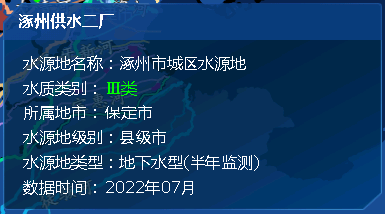

#### 弹窗-基本信息

1. 参考“国考水源地”；

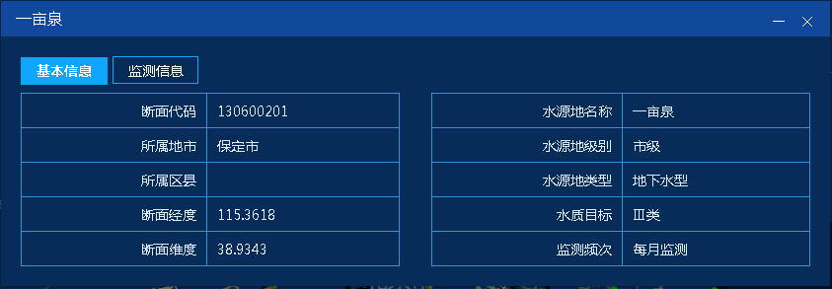

|  |  |  |  |
| --- | --- | --- | --- |
| 岗南水库 | | | |
| 基本信息 | 监测信息 |  |  |
| 所属地市 | 石家庄市 | 水源地级别 | 市级 |
| 所属区县 | 无 | 水源地类型 | 湖库型 |
| 所属水系 | 子牙河水系 | 考核级别 | 国考 |
| 断面经纬度 | 114.00000，38.33300 | 监测频次 | 每月监测 |
| 水源保护区名称 | 岗南水库黄壁庄水库饮用水水源保护区 | 审批时间 | 2009年1月 |
| 一级保护区面积（km2) | 135.3 | 二级保护区面积（km2) | 1188.47 |
| 准保护区面积（km2) | 4309.82 | 合计面积（km2） | 5633.59 |

#### 弹窗-监测信息

1. 参考“国考水源地”；

